

Москва, 28 июля 2015г.

Дорогие друзья!

1/ В целях многопланового, широкого приобщения к великому культурному наследию Эллады и прикосновения к греческой истории и живого общения с носителями языка, Греческий Культурный Центр с лета 2015 года участвует с учащимися из Москвы в замечательной, высококвалифицированной программе Университета Пелопоннеса (город Каламата) по изучению греческого языка и культуры, которая пройдет с 13 июля по 8 августа 2015 года.

В понедельник 13 июля с.г. в актовом зале Факультета гуманитарных исследований и межкультурных учений Университета Пелопоннеса (город Каламата) прошла церемония открытия 4-недельней программы, на которой с приветствием обратились куратор программы, профессор Элени Волонаки, Вице-префект округа Мессинии и президент Мессинийской Амфиктионии Элени Алифери, руководитель Департамент образования Пелопоннеса Панос Петропулос, вице-мэр Каламаты Димитрис Вергопулос, президент Паалаты Каламаты Димитрис Маниатис, директор Греческого культурного центра в Москве Теодора Янници, руководитель оппозиции при муниципалитете Каламаты Манолис Макарис, представитель Правления Мессинийской Амфиктионии Йоаннис Пранталос, исполнительный директор кандидатукы Каламаты на статус культурной столицы Европы в 2021 году Эктор Цацулис, представитель Греческой Олимпийской Академии Келли Макропулу и президент Месиннийской Федерации (США и Канада) Теодорос Тзатзалис.

В своей приветственной речи директор Греческого культурного центра (ГКЦ) Теодора Янници выразила свой восторг от того, что за период, меньше одного года, после того, как стали налаживать отношения с Университетом Пелопоннеса, нам удалось участвовать с немногочисленной группой молодых греков из российской столицы. При этом она выразила глубокую признательность и благодарность преподавателям Университетам, профессорам Ксантаки и Волонаки и их коллегам (секретарь Университета, Мария Бафити) за их высокий профессионализм, самоотверженный труд, за то, что они сразу откликнулись на наш зов об участии в этой столь богатой количеством образовательных часов и обилием культурно-экскурсионных мероприятий Программе учащихся из дружественной, единоверной России.

Прилагается ссылка на приветствие Теодоры Янници

http://www.youtube.com/watch?v=xj6R5J3bIaA

http://www.youtube.com/watch?v=xj6R5J3bIaA
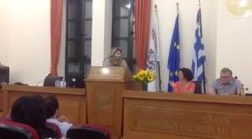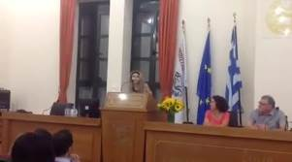

Также прилагаются материалы из местной прессы о встречах и мероприятиях, учащихся в этой чрезвычайно насыщенной и богатой образовательными часами, и культурными мероприятиями, экскурсиями и поездками Программе Университета Пелопоннеса.

Также прилагаются фотографии с музыкального вечера «Мой голос, превратись в море», прошедшего в рамках Программы в стенах Университета в среду 22 июля 2015 года, с участием учащихся и под руководством преподавателей Музыкальной школы Каламаты Георгии Псараделли и Анастасиоса Букуваласа, который вдохновил всех присутствующих, учащихся и посетителей, своей проникновенностью, оригинальностью и искренностью исполнения, глубиной содержания.
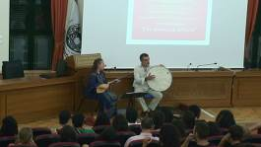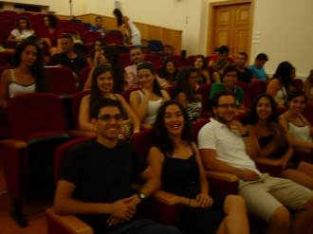

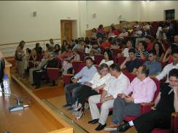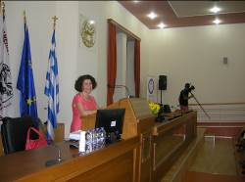

Μόσχα, 28 Ιουλίου 2015

Αγαπητοί φίλοι,

1/ Με στόχο την πολύπλευρη, πολυεπίπεδη γνωριμία του κοινού με διάφορες περιοχές της Χώρας μας, τη μύηση στην ελληνική γλώσσα και τον πολιτισμό, από το φετεινό καλοκαίρι υλοποιούμε πρόγραμμα συμμετοχής μαθητών μας στο θερινό πρόγραμμα εκμάθησης της ελληνικής γλώσσας διάρκειας τεσσάρων (4) εβδομάδων για την περίοδο από 13 Ιουλίου έως 8 Αυγούστου 2015 υπό την εποπτεία επαγγελματιών υψηλού ειπέδου, καθηγητών του Πανεπιστημίου Πελοποννήσου (πόλη της Καλαμάτας).

Τη Δευτέρα 13 Ιουλίου τ.ε., στην κατάμεστη αίθουσα τελετών της Σχολής Ανθρωπιστικών Σπουδών και Διαπολιτισμικών Μελετών του Πανεπιστημίου Πελοποννήσου, παρουσία μαθητών, καθηγητών και θεμσικών φορέων πραγμαοτποιήθηκε η τελετή έναρξης του προγράμματος του Θερινού Σχολείου. Εκ μέρους των καθηγητών, τους μαθητές καλωσόρισε η Ελένη Βολονάκη, ενώ χαιρετισμούς απηύθυναν, η αντιπεριφερειάρχης και πρόεδρος της Μεσσηνιακής Αμφικτυονίας Ελένη Αλειφέρη, ο περιφερειακός διευθυντής Πρωτοβάθμιας και Δευτεροβάθμιας Εκπαίδευσης Πελοποννήσου Πάνος Πετρόπουλος, ο Δημήτρης Βεργόπουλος από το Δήμο Καλαμάτας, ο πρόεδρος του Επιμελητηρίου Μεσσηνίας Δημήτρης Μανιάτης (ο οποίος κάλεσε τους ομογενείς να στηρίζουν τα Ελληνικά προϊόντα), η διευθύντρια του Κέντρου Ελληνικού Πολιτισμού με έδρα τη Μόσχα Δώρα Γιαννίτση, ο επικεφαλής της μείζονος πλειοψηφίας του Δήμου Καλαμάτας Μανώλης Μάκαρης, ο ταμίας της Μεσσηνιακής Αμφικτιονίας Ιωάννης Πράνταλος, ο Χρήστος Κορομηλάς από το Σύλλογο Τριτέκνων, ο Τάσος Ζόμπολος από το ΚΠΕ Καλαμάτας, ο Εκτωρ Τσατσούλης από το Γραφείο Υποψηφιότητας KALAMATA:21, η Κέλλυ Μακροπούλου από την Ελληνική Ολυμπιακή Ακαδημία και ο Θεόδωρος Τζαλαλής από την Παμμεσσηνιακή Ομοσπονδία.

Στο χαιρετισμό της η διευθύντρια του Κέντρου Ελληνικού Πολιτισμού (Κ.Ε.Π.) Δώρα Γιαννίτση εκδήλωσε τον ενθουσιασμό της που, μόλις ένα χρόνο μετά την πρώτη μας επικοινωνία με το Πανεπιστήμιο Πελοποννήσου, κατορθώσαμε να μετάσχουμε με ολιγομελή, σε αυτή τη φάση, αριθμό ομογενών σπουδαστών από τη ρωσική πρωτεύουσα και ευχαρίστησε θερμά τους σκαπανείς λειτουργούς, τους καθηγητές της Σχολής Ανθρωπιστικών Σπουδών και Διαπολιτισμικών Μελετών του Πανεπιστημίου Πελοποννήσου, τις κυρίες Ξανθάκη, Βολονάκη και τους συνεργάτες τους (κα Μπαφίτη), που διακρίνονται για τον επαγγελματισμό, το ζήλο, την αυταπάρνηση και οι οποίες άμεσα ανταποκρίθηκαν στο κάλεσμά μας για συμμετοχή σπουδαστών από τη φίλη ομόδοξη Ρωσία σε ένα τόσο αξιόλογο, πλούσιο σε περιεγχόμενο (διδακτικό, πολιτισμικό) Πρόγραμμα.

Παρατίθεται ο χαιρετισμός της Δώρας Γιαννίτση

http://www.youtube.com/watch?v=xj6R5J3bIaA
http://www.youtube.com/watch?v=xj6R5J3bIaA
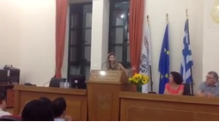

Επισυνάπτονται δημοσιεύματα στον τοπικό τύπο από τις δράσεις των μαθητών που συμμετέχουν στο Θερινό Σχολείο, το πρόγραμμα των οποίων είναι ιδιαίτερα πλούσιο τόσο σε διδακτικές ώρες όσο και σε περιηγητικούς προορισμούς, επισκέψεις σε μουσεία, πολιτιστικά δρώμενα (επίσης επισυνάπτεται αναλυτική περιγραφή του Προγράμματος).

Παρατίθενται, επίδης, φωτογραφίες από μουσική εκδήλωση με τίτλο «Γίνε φωνή μου πέλαγος», που διοργανώθηκε από τους καθηγητές Μουσικού Σχολείου Καλαμάτας Γεωργία Ψαραδέλλη και Αναστάσιο Μπουκουβάλα και η οποία ενέπνευσε το κοινό, μαθητές και καλεσμένους με την αρμονική συνύπαρξη της λυρικής, συναισθηματικής αφήγησης του κ. Μπουκουβάλα και την ουσιαστικά εκφραστική εκτέλεση της κας Ψαραδέλλη.
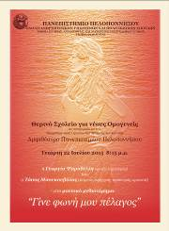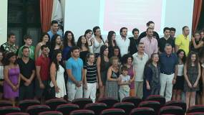

2) В преддверии 11 Съезда Мессинийской Амфиктионии, в среду 22 июля 2015 года в штабе Вице-префекта Мессинии Элены Алиферы состоялось заседание Мессинийской Амфиктионии, в которой участвовала и директор Греческого культурного центра Теодора Янници в качестве члена Месиннийской Европейской Ассоциации, объединяющей мессинийцев Европы, куда мы вступили в 2013 году.

Мессинийская Амфиктиония – общественная организация (учрежденная в 1996г.), целью которой является продвижение региона Мессинии в Греции и за рубежом совместными усилиями жителей этого замечательного уголка Пелопоннеса, образца Микенской цивилизации, и его выходцами, проживающими заграницей.
В рамках 10-го Съезда Мессинийской Амфиктионии в 2013 году была учреждена «Мессинийская Европейская Ассоциация» (МЕА), т.е. коллективный орган мессинийцев, проживающих в европейских странах, со штаб квартирой в городе Каламата. Мессинийская Европейская Ассоцияция, в целях оперативности, будет заседать и принимать решения с помощью применения возможностей интернета и электронной сети.
Целью Ассоциации является продвижение мессинийских и национальных вопросов, распространение греческого языка за рубежом, поддержка проблемам представителей диаспоры, оказание содействия предпринимаемым усилиям для укрепления взаимопонимания и обмена информацией о культурном и экономическом развитии Мессинии.
В Мессинийскую Европейскую Ассоциацию вступила и директор ГКЦ Теодора Янници, наряду с нашими соотечественниками из Стокгольма (Атанасиос Псарулис), Праги (Иованна Аргироилиопулу), Лондона (Марта Хрисомали, издатель журнала “The Hellenic Times – International”), Страбурга (Наташа Ваякаку).
В последующей вслед за заседанием пресс-конференции перед журналистами прессы и телевидения, с участием Вице-префекта Мессинии Элени Алифери, членов Правления Мессинийской Амфиктионии Панайотиса Мпазигоса и Йоанниса Пранталоса, членов Мессинийской Европейской Ассоциации Атанасиоса Псарулиса, Марты Хрисомалли и Теодоры Янници речь шла о целях и задачах Организации, а Теодора Янници изложила проекты и действия Греческого культурного центра (ГКЦ), связанные с продвижением округа Мессинии в России.
Прилагается ссылка на телевизионный репортаж телеканала «ΝΕΤ» с пресс конференции http://youtu.be/IJ-j4sF5gVA .
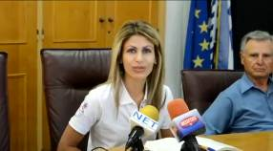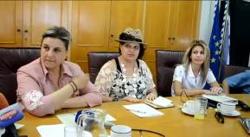

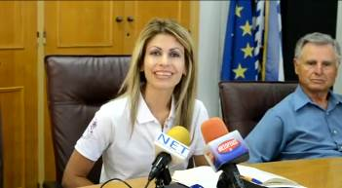
2) Εν όψει του 11^{ου} Συνεδρίου της Μεσσηνιακής Αμφικτυονίας, την Τετάρτη 22/07/2015 πραγματοποιήθηκε, στα γραφεία της Αντιπεριφερειάρχη Μεσσηνίας κας Ελένης Αλειφέρη συνεδρίαση του Δ.Σ της Μεσσηνιακής Αμφικτυονίας, στην οποία μετείχε και η διευθύντρια του Κ.Ε.Π. Δώρα Γιαννίτση ως μέλος της Ευρωπαϊκού Μεσσηνιακού Συνδέσμου (Μ.Ε.Σ.) της Μεσσηνιακής Αμφικτυονίας, στον οποίο μετέχουμε από το 2013.

Aναφορικά στη «Μεσσηνιακή Αμφικτυονία», πρόκειται για κοινωνικό οργανισμό μη κερδοσκοπικού τύπου, για μία κοινή προσπάθεια των αποδήμων της Μεσσηνίας και των τοπικών φορέων, που λειτουργεί από το 1996 και ως στόχο έχει την προβολή και ανάδειξη της Μεσσηνίας διεθνώς, τη συσπείρωση των Μεσσήνιων και φίλων της Μεσσηνίας.
Στα πλαίσια του 10 Συνεδρίου της Μεσσηνιακής Αμφικτυονίας, το 2013, ιδρύθηκε ο ΜΕΣΣΗΝΙΑΚΟΣ ΕΥΡΩΠΑΙΚΟΣ ΣΥΝΔΕΣΜΟΣ» (Μ.Ε.Σ.), που λειτουργεί ως συλλογικό όργανο των αποδήμων Μεσσηνίων που διαμένουν στις χώρες της Ευρώπης, έχει ως έδρα του την πόλη της Καλαμάτας του Νομού Μεσσηνίας και μπορεί να αποφασίζει και συνεδριάζει στον Παγκόσμιο Ιστότοπο.
Σκοπό του «Ευρωπαϊκού Συνδέσμου Μεσσηνίων» αποτελεί η προβολή και προώθηση των Μεσσηνιακών και Εθνικών θεμάτων, η διάδοση της ελληνικής γλώσσας στο εξωτερικό, η συμπαράσταση στα προβλήματα των ομογενών, η ενίσχυση κάθε προσπάθειας αλληλοκατανόησης και ανταλλαγής απόψεων για την πολιτιστική και οικονομική ανάπτυξη της Μεσσηνίας.

Στο Μ.Ε.Σ. προσχώρησε το Κ.Ε.Π. και η διευθύντριά του Δώρα Γιαννίτση, ενώ τους κόλπους του απαρτίζουν συντοπίτες μας από τη Στοκχόλμη (κ. Αθ. Ψαρούλης), την Πράγα (κα Γιαβάννα Αργυροηλιοπούλου), το Λονδίνο (κα Μάρθα Χρυσομάλλη, εκδότρια του περιοδικού “The Hellenic Times – International”), το Στρασβούργο (κα Νατάσα Βαγιακάκου).
Στην συνέντευξη στα Μ.Μ.Ε., που ακολούθησε της συνεδρίασης, και στην οποία συμετείχαν η πρόεδρος της Μεσσηνισακής Αμφικτυονίας και αντιπεριφερειάρχης Μεσσηνίας Ελένη Αλειφέρη, τα μέλη τοιυ Δ.Σ. της Αμφικτυονίας κ.κ. Παναγιώτης Μπαζίγος και Ιωάννης Πράνταλος, τα μέλη του Ευρωπαϊκού Μεσσηνιακού Συνδέσμου Θανάσης Ψαρούλης, Μάρθα Χρυσομάλλη και Δώρα Γιαννίτση, εγινε αναφορά στο έργο και τους στόχους της Αμφικτυονίας, ενώ η διευθύντρια του Κ.Ε.Π. αναφέρθηκε στις δραστηριότητες του Κέντρου Ελληνικού Πολιτισμού, που σχετίζονται με την προβολή της Μεσσηνίας.

Επισυνάπτεται σχετικό ρεπορτάζ από τον τηλεοπτικό σταθμό «ΝΕΤ» http://youtu.be/IJ-j4sF5gVA .

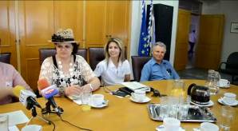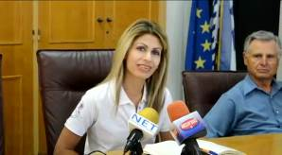
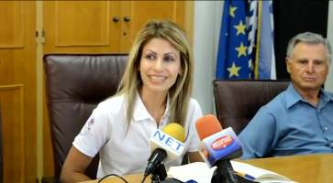
3) В субботу 25 августа 2015г. в великолепном гостиничном комплексе Costa-Navarino состоялся 11й Съезд и Пленарное Заседание Мессинийской Амфиктионии [Амфиктиония (греч. Amphlktionía, от amphiktíones — жители окружающих областей), религиозно-политический союз племён и городов в Древней Греции, имевший целью совместное отправление культа в общем святилище, охрану и распоряжение его казной и разрешение мирным путём возникавших между его членами конфликтов.]
В своем приветствии директор Греческого культурного центра (ГКЦ) Теодора Янници коснулась той деятельности и мероприятий ГКЦ, которые связаны с продвижением региона Мессинии, его истории и культуры, в России, а именно:
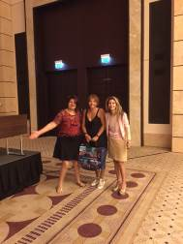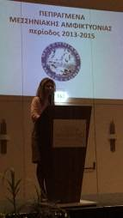

3) Το Σάββατο 25 Ιουλίου 2015 πραγματοποιήθηκε, στις εγκαταστάσεις της λαμπρής ξενοδοχειακής μονάδας «Costa Navarino», το 11^{ου} Συνέδριο και Γενική Συνέλευση της Μεσσηνιακής Αμφικτυονίας (αναλυτικό πρόγραμμα επισυνάπτεται).
Η διευθύντρια του Κ.Ε.Π. Δώρα Γιανννίτση, απευθύνοντας χαιρετισμό, αναφέρθηκε στις δράσεις της τελευτίας 2ετίας του Κέντρου Ελληνικού, που σχετίζονται με τη γεφύρωση της Ρωσίας και την ευρύτερη περιοχή της Μεσσηνίας , και συγκεκριμένα:

- Организация в октябре 2007 г. выставки книги и научной конференции «Наваринское сражение в фондах Российской государственной библиотеки», посвященных 180-летию знаменитой морской битвы –Наваринского сражения. Выставка была сопровождена выпуском 2язычного библиографического каталога из фондов Российской Государственной Библиотеки, материалы которого Греческий культурный центр рад предоставить в электронном виде в целях продвижения истории и культуры региона.
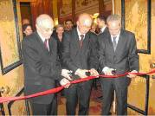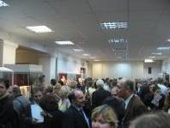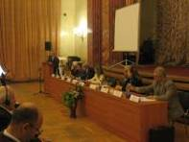
- Διοργάνωση στην Κρατική Βιβλιοθήκη της Ρωσίας τον Οκτώβριο του 2007 έκθεσης βιβλίου και επιστημονικής ημερίδας με τίτλο «Η Ναυμαχία του Ναυαρίνου στη αρχεία της Κρατικής Βιβλιοθήκης της Ρωσίας», αφιερωμένης στα 180 χρόνια της ιστορικής Ναυμαχίας. Στη συνέχεια τα πρακτικά της ημερίδας εκδόθησαν, ενώ παράλληλα με την Έκθεση κυκλοφόρησε δίγλωσσος (ρωσικά-ελληνικά) βιβιογραφικός οδηγός, το υλικό του οποίου είναι στη διάθεση του τόπου μας προς αξιοποίησή του

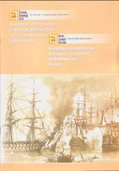

- Νοέμβριος 2013 – άφιξη 40 μελούς ομάδος Λυκείου Ελληνίδων Καλαμάτας, με
επικεφαλής την πρόεδρο κα Βίκυ Kαρέλια, και συμμετοχή τους σε Φεστιβάλ παραδοσιακού Χορού, όπου απέσπασαν βραβείο, ενώ αποθεώθηκαν από το ρωσικό κοινό.

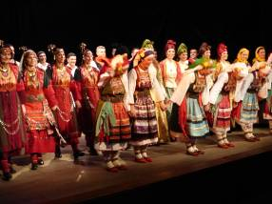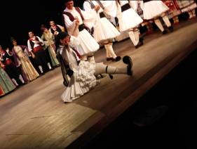

- 09 ноября 2013г. в Московском государственном историко-этнографическом театре провели МУЗЫКАЛЬНО-ТАНЦЕВАЛЬНОЕ ПУТЕШЕСТВИЕ ПО ГРЕЦИИ, с участием ведущего танцевального коллектива из Греции - «Лицей гречанок» (филиал города Каламаты)http://www.lykelkal.gr/frontoffice/portal.asp?cpage=NODE&cnode=1 в количестве 32 танцоров-исполнителей и 8 членов правления прославленного коллектива, во главе с председателем правления Викторией Карелия. Концерт был организован Греческим культурным центром и Московским государственным историко-этнографическим театром в рамках Международного фестиваля фольклорных театров «Русский остров».
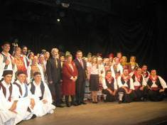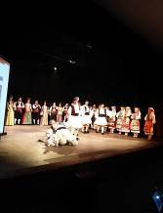

3) Третий сеанс греческого Киноклуба состоялся в понедельник 24 февраля 2014г. в 20.00. Вниманию зрителей был представлен документальный фильм "Я прикоснулся ... я полюбил ... я покопал…" (на греческом языке).
Фильм посвящен великому греческому археологу Петросу Темелису и его титанических масштабов деятельности по восстановлению Античной Мессины. Греческий культурный центр выражает свою благодарность Мессинийской Амфиктионии за любезно предоставленный материал.

3) Με επιτυχία πραγματοποιήθηκε τη Δευτέρα 24 Φεβρουαρίου 2014 η τρίτη προβολή στα πλαίσια της Ελληνικής Κινηματογραφικής Λέσχης.
Στην τρίτη προβολή προβλήθηκε το ντοκιμαντέρ του Έλληνα σκηνοθέτη Μπάμπη Τσόκα «Αγγιξα..Αγάπησα…Έσκαψα» (στην ελληνική), αφιερωμένο στο μεγάλο Έλληνα αρχαιολόγο Πέτρο Θέμελη και στο τιτάνιο έργο του ανάδειξης της Αρχαίας Μεσσήνης.
Το ντοκιμαντέρ είχε την ευγενική καλοσύνη να παραχωρήσει η ΜΕΣΣΗΝΙΑΚΗ ΑΜΦΙΚΤΥΟΝΙΑ, στη διοίκηση της οποίας το Κ.Ε.Π. εκφράζει τη βαθύτατη ευγνωμοσύνη του.

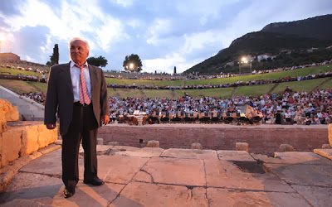
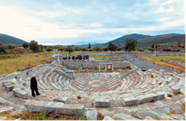

4)Показ 02 августа 2014 года в замке города Каламаты нашего спектакля «АНТИГОНА» по Софоклу, совместного проекта Греческого культурного центра и Московского «Театра Луны».

Премьера спектакля состоялась 21, 22 и 23 февраля 2014 года.

Главные роли исполняют греческие актеры – заслуженный артист России, актер театра и кино Эвклид Кюрдзидис (Креонт) и Теодора Янници (Антигона). Музыка написанная греческим композитором Никосом Ксантулисом.

Спектакль открывал Фестиваль «2014-год культуры», прошедший в апреле этого года в городе Ульяновск и организованный Администрацией Ульяновской области и Представительством ЕС в Москве.
В прошедшей в мае 2014г. в Светлановском зале Московского международного дома музыки церемонии закрытия XI Фестиваля-Конкурса Национальных Театров «МОСКВА-ГОРОД МИРА», участники спектакля были награждены дипломами лауреата, а именно: Московский «Театр Луны» за постановку спектакля, художник Константин Розанов за сценическое оформление спектакля, и актриса Теодора Янници за создание образа АНТИГОНЫ в спектакле по трагедии Софокла «АНТИГОНА».
В сентябре 2014 года Теодора Янници была удостоена театрального приза Московского «Театра Луны» РОМАШКА за лучшую женскую роль прошедшего театрального сезона – роль АНТИГОНЫ. Приз присуждается по результату зрительских симпатий.

Спектакль с большим успехом гастролировал летом 2014 года в Греции, а в июне 2015 года участвовал на 17-ом Международном Фестивале античного театра «Боспорские Агоны» в Керчи (Крым). От всей души поздравляем протагониста нашего спектакля, заслуженного артиста России, нашего друга и соратника Эвклида Кюрдзидиса с заслуженной наградой за «Лучшую мужскую роль» Царя фиванского Креонта в постановке спектакля «Антигона».

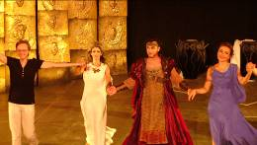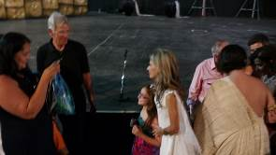

4) Προβολή στο Αμφιθέατρο Κάστρου Καλαμάτας στις 02/08/2014 της παράστασής μας «ΑΝΤΙΓΟΝΗ» του Σοφοκλή.

Ναι, ένα πολυετές όνειρο δρομολογήθηκε και όδευσε προς την τελική πραγμάτωσή του.

Στις 21-22-23 Φεβρουαρίου 2014 πραγματοποιήθηκε η πρεμιέρα της παράστασης ΑΝΤΙΓΟΝΗ του Σοφοκλή – αποκύημα συνεργασίας του Κέντρου Ελληνικού Πολιτισμού και του θεάτρου της Μόσχας «Luna “Theater”» σε σκηνοθεσία του γνωστού δραματουργού και σκηνοθέτη Αλεξάντρ Σμολιακώφ.

Η αρχαία ελληνική τραγωδία ΑΝΤΙΓΟΝΗ του Σοφοκλή αποτελεί ένα από τα ομορφότερα δείγματα της παγκόσμιας λογοτεχνικής κληρονομιάς, σύμβολο συνέπειας στο χρέος, στους άγραφους νόμους, πίστης σε διαχρονικές αξίες και ιδανικά, φορέα μηνύματος καθολικής αγάπης, ανθρωπιάς, ανθρωπισμού, πραγματικής αρετής.

Η παράσταση εγκαινίασε το Φεστιβάλ «2014 – Έτος Πολιτισμού», της πόλης Ουλιάνοβσκ (25-26/04/2014), το οποίο πραγματοποιήθηκε υπό την αιγίδα της Τοπικής Αυτοδιοίκησης και της Πρεσβείας της Ε.Ε. στη Μόσχα.
Η παράσταση τιμήθηκε από το 11ο Διαγωνιστικό Φεστιβάλ Εθνικών Θεάτρων «ΜΟΣΧΑ - ΠΟΛΗ ΤΟΥ ΚΟΣΜΟΥ» με τρία βραβεία. Η ηθοποιός Δώρα Γιαννίτση για το ρόλο της ΑΝΤΙΓΟΝΗΣ, παραγωγής το «Luna Theater» και για τα σκηνικά ο Кωνσταντίν Ρόζανοβ.
Το Σεπτέμβριο του 2014 η Δώρα Γιαννίτση βραβεύθηκε από το Θέατρο «Luna “Theater” με το πρώτο βραβείο γυναικείου ρόλου (βραβείο «Romashka» για το ρόλο της ΑΝΤΙΓΟΝΗΣ ), το οποίο αποδίδεται κατόπιν ψηφοφορίας του κοινού.
Το καλοκαίρι του 2014 η παράσταση πραγματοποίησε περιοδεία στην Ελλάδα, ενώ τον Ιούνιο του 2015 συμμετείχε στο θεατρικό Φεστιβάλ «Αγώνες Βοσπόρου» στην πόλη της Κερσούντας (αρχαίο Παντικάπαιον), στην Κριμαία, στην Ταυρίδα. Η παράσταση παρουσιάσθηκε με εξαιρετική επιτυχία στο αρχαίο Πρυτανείο του 4^{ου} αι. π.Χ., ενώ ο πρωταγωνιστής μας Ευκλείδης Κιουρτζίδης απέσπασε το Πρώτο Βραβείο Ανδρικού Ρόλου για την ερμηνεία του στο ρόλο του «Κρέοντα».
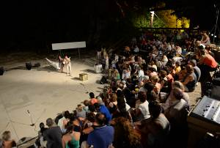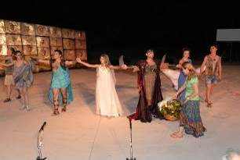

5) Участие учащихся их Москвы в летней программе по изучению греческого языка Университета Пелопоннеса.
5) Συμμετοχή ομογενών σπουδαστών από τη Μόσχα στο Θερινό Σχολείο Πανεπιστημίου Πελοποννήσου (καλοκαίρι 2015).

6) Участие Фото-Клуба Каламаты в конкурсе фотографии «Греция – мои мгновения счастья», организованном Греческим культурным центром и Библиотекой иностранной литератур имени Данте Алигьери (период подачи заявок с 01 января по 30 сентября 2015 года).

6) Εν εξελίξει – συμμετοχή της Λέσχης Φωτογραφίας Καλαμάτας σε Διεθνή Διαγωνισμό Φωτογραφίας «Ελλάδα – στιγμές προσωπικής ευτυχίας», που δρομολογεί το Κέντρο Ελληνικού Πολιτισμού (Κ.Ε.Π.) συ συνεργασία με τη Βιβλιοθήκη Ξένης Λογοτεχνίας «Δάντε Αλιγκέρι» της Ρωσίας (η συμμετοχή είναι εν εξελίξει, ξεκινησε την 1^{η} Ιανουαρίου 2015 και θα ολοκληρωθεί στις 30 Σεπτεμβρίου 2015).
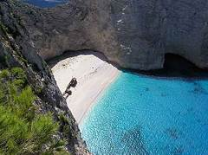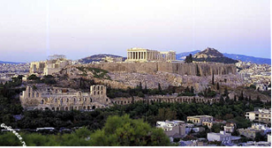

7) Оказание содействия в переводе брошюры греческой церкви о паломнических местах округа Мессинии.
7) Συνδρομή στη μετάφραση ση ρωσική του εντύπου της Αρχιεπισκοπής με τους θρησκευτικούς τουριστικούς προορισμούς της Μεσσηνίας.

Прилагаются фотографии и публикации со Съезда, а также ссылки на выступление Теодоры Янници
http://www.youtube.com/watch?v=r6JKySDmuuU

http://www.youtube.com/watch?v=Ob6v4LRz81M

Επισυνάπτονται φωτογραφίες και δημοσιεύσεις από το Συνέδριο, καθώς και παραπομπή στην ομιλία της Δώρας Γιαννίτση
http://www.youtube.com/watch?v=r6JKySDmuuU

http://www.youtube.com/watch?v=Ob6v4LRz81M

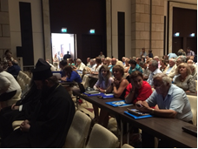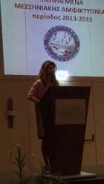

С уважением  Теодора Янници,  директор Греческого культурного центра | Με εκτίμηση  Δώρα Γιαννίτση,  δ/ντρια Κέντρου Ελληνικού Πολιτισμού

